励志书院学业辅导中心
2026年春季学期资料印发推送交接稿
一、推送正文
期末复习进入冲刺阶段，励志书院学业辅导中心为同学们准备了一批纸质复习资料，覆盖多门课程的知识框架、重难点梳理与典型内容整理，帮助大家更高效地查漏补缺、稳住复习节奏。
本次资料面向全校同学免费印发领取，包含：
• 《复变函数》复习资料
• 《有机化学》复习资料
• 《高等代数》复习资料
• 《高等数学四-2》复习资料
• 《模拟电子技术基础》知识点
• 《生物化学-2》复习资料
领取信息
• 领取对象：全校同学
• 领取地点：东六舍1楼茶几
• 领取时间：待定（发布前根据实际安排替换）
数量有限，建议有需要的同学关注后续通知，按时前往领取。愿这份资料陪大家理清知识脉络，把复习重点抓得更稳一点。祝大家期末顺利！
二、资料清单
资料名称 | 页数 | 推送介绍建议
《复变函数》复习资料 | 67 | 覆盖复变函数基础理论与典型结论，适合系统回顾知识框架。
《有机化学I-2》复习资料 | 26 | 聚焦基础概念、重点章节与反应机理，便于考前梳理。
《高等代数》复习资料 | 107 | 围绕一元多项式环、线性空间等内容进行知识梳理。
《高等数学IV-2》复习资料 | 56 | 覆盖向量代数、空间解析几何等重点内容，适合集中复习。
《模拟电子技术基础》知识点 | 36 | 知识点与习题同步梳理，适合作为模电考前复习提纲。
《生物化学-2》复习资料 | 115 | 围绕代谢通路与重难点突破展开，帮助串联核心知识。

三、封面素材
以下封面仅作推送配图和素材核对使用。
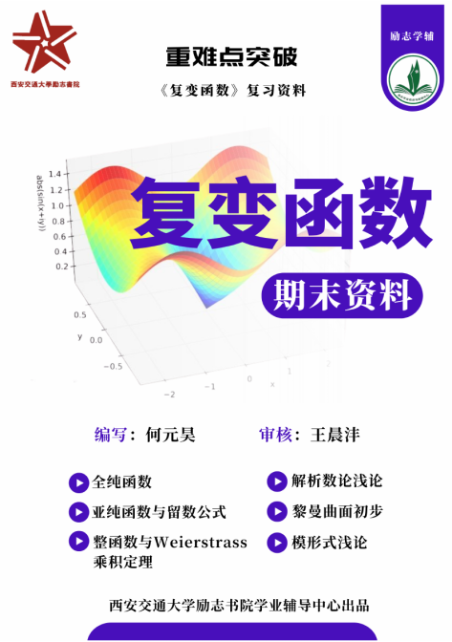  《复变函数》复习资料 | 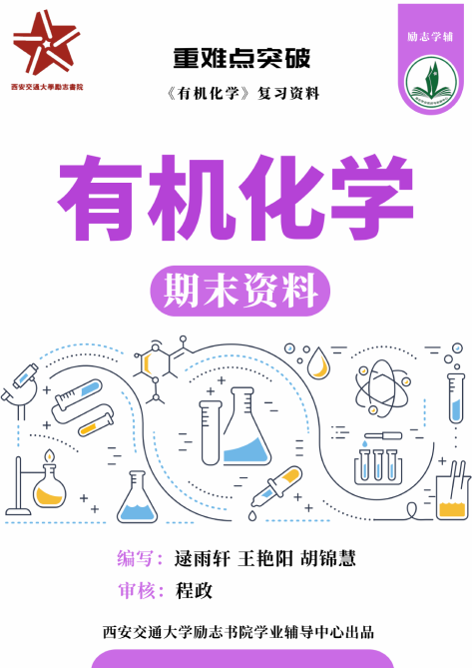  《有机化学》复习资料
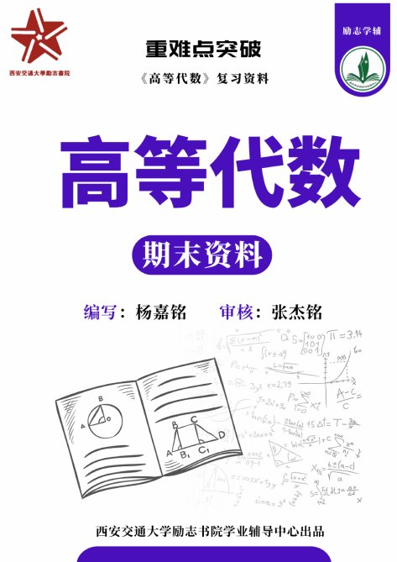  《高等代数》复习资料 | 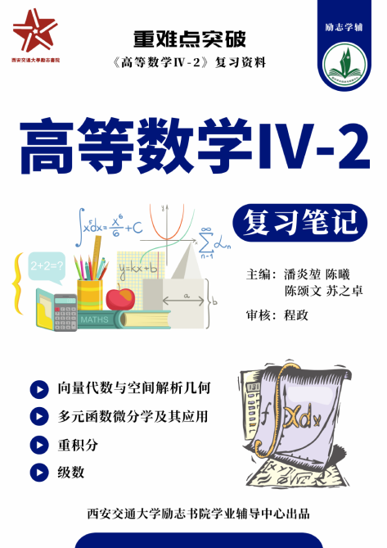  《高等数学四-2》复习资料
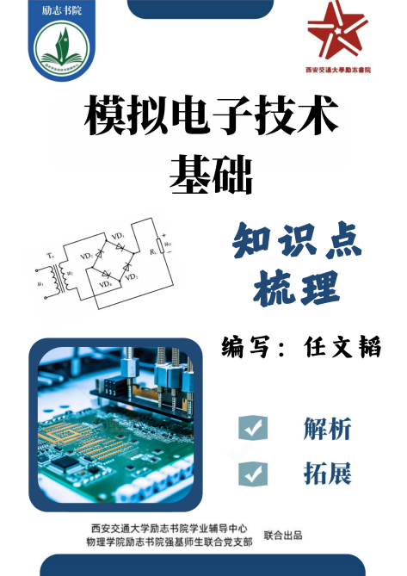  《模拟电子技术基础》知识点 | 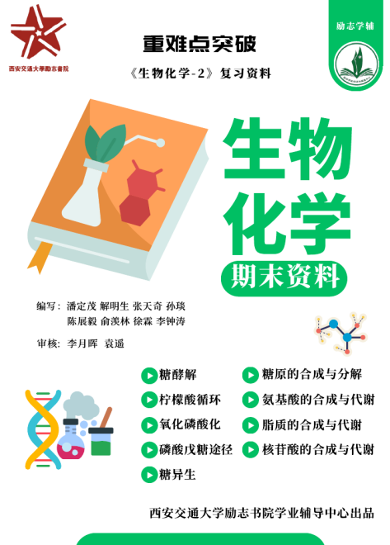  《生物化学-2》复习资料
文件夹内原始 PDF 即为印发资料源文件，本 Word 仅作推送文案与素材交接使用。

